
O CEMEAR nasceu em 2006 do amor de um pai que, ao vivenciar a surdez do filho, decidiu tornar o atendimento especializado um direito de todos.

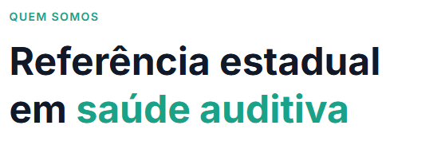
​O Centro Mineiro de Reabilitação Auditiva (CEMEAR) é uma associação sem fins lucrativos, de caráter humanizado, dedicada a transformar a jornada de pessoas com perda auditiva. Mais do que uma instituição de saúde, somos um espaço de aprendizado, autodesenvolvimento e aprimoramento da comunicação. Nossa trajetória é marcada pela busca constante pelos melhores recursos terapêuticos e pela atualização nas transformações da Saúde Auditiva

Esse compromisso nos trouxe marcos importantes:

2006 – Fundação do CEMEAR.
2012 – Reconhecimento como Serviço de Referência em Fonoaudiologia Descentralizada no SUS-MG e como Unidade de Referência Estadual e Nacional.
2016 – Início dos projetos do PRONAS/PCD, ampliando a atuação institucional, fortalecendo a integração com os serviços estaduais e expandindo as ações assistenciais e de capacitação.
2019 – Implantação pioneira da avaliação audiológica infantil na rede, suprindo uma importante lacuna assistencial.
2020 – Início da realização de exames diagnósticos por meio de credenciamento, ampliando e consolidando a atuação na rede.
2022 – Reforma estrutural com ampliação do espaço físico, possibilitando a expansão das atividades e da capacidade de atendimento.
2024 – Reconhecimento como Serviço de Referência Estadual na integração da Linha de Cuidado da Saúde Auditiva da Rede de Cuidados à Pessoa com Deficiência (RCPD) do SUS-MG, conforme Deliberação CIB-SUS nº 4.788, de 24 de julho de 2024.

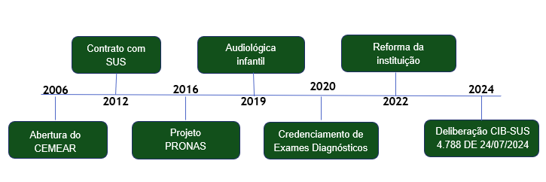



Substituir isso
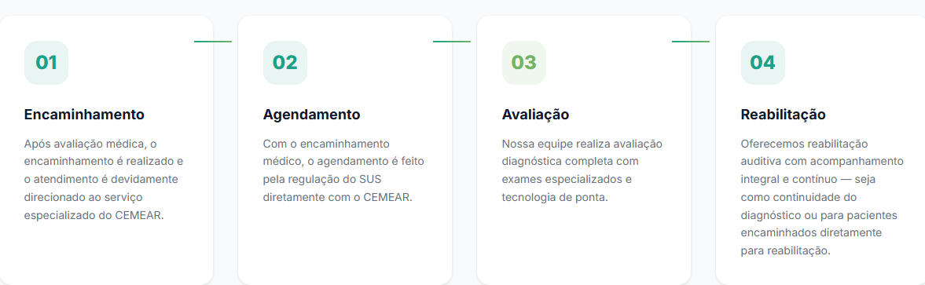
Por isso: O atendimento no CEMEAR é realizado por meio do Sistema Único de Saúde (SUS), com acesso gratuito e regulado, garantindo equidade e qualidade no cuidado.
Para ser atendido, o usuário deve procurar a Unidade Básica de Saúde (UBS) de sua referência. Após avaliação inicial, caso haja indicação, o encaminhamento será feito pela própria rede SUS, responsável pelo agendamento conforme os critérios de regulação.
O CEMEAR atua na oferta de diagnóstico e terapia especializados, com foco na excelência do atendimento, contribuindo para ampliar o acesso aos serviços e promover a inclusão e a qualidade de vida das pessoas com deficiência.

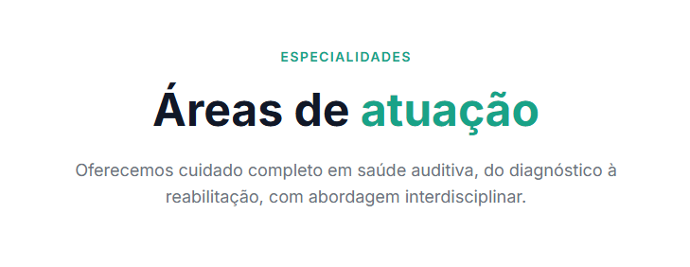

REABILITAÇÃO AUDITIVA 2026
O setor de Reabilitação Auditiva do CEMEAR tem como objetivo desenvolver as habilidades auditivas e de linguagem, favorecendo a comunicação, a autonomia e a qualidade de vida dos pacientes.
O atendimento é destinado a crianças, adolescentes, adultos e idosos com deficiência auditiva, usuários ou não de dispositivos auditivos, como Aparelho de Amplificação Sonora Individual (AASI), Implante Coclear (IC) e Prótese Osteo-ancorada. Por meio de estratégias terapêuticas individualizadas, busca-se potencializar o uso funcional da audição, estimulando habilidades como detecção, discriminação, reconhecimento e compreensão dos sons e da fala.
A metodologia utilizada no CEMEAR prioriza a terapia auditiva-verbal, que valoriza o aproveitamento da audição residual e o desenvolvimento da linguagem oral a partir de experiências auditivas significativas e funcionais no dia a dia. Os atendimentos podem ocorrer de forma individual ou em grupo, sempre respeitando as necessidades e particularidades de cada paciente.
O trabalho é realizado de forma integrada com a equipe interdisciplinar, envolvendo também a participação da família e, quando necessário, da escola, contribuindo para melhores resultados no processo de (re)abilitação e inclusão social.
Em situações específicas, quando há necessidades adicionais no desenvolvimento auditivo e linguístico, o paciente pode ser encaminhado para acompanhamento interdisciplinar com abordagem bilíngue, utilizando a Língua Portuguesa e a Língua Brasileira de Sinais (LIBRAS).

REABILITAÇÃO AUDITIVA DO PROCESSAMENTO AUDITIVO CENTRAL

O setor de Reabilitação do Processamento Auditivo do CEMEAR é voltado ao acompanhamento de pacientes com Distúrbio do Processamento Auditivo Central (DPAC), condição que pode causar dificuldades na compreensão, interpretação e organização dos sons, mesmo quando a audição periférica está preservada.
O objetivo da reabilitação é desenvolver e aprimorar as habilidades auditivas alteradas por meio de treinamentos específicos e individualizados, respeitando as necessidades de cada paciente. Durante os atendimentos, são trabalhadas habilidades como atenção, memória auditiva, concentração, escuta direcionada e compreensão da fala, contribuindo para melhor desempenho na comunicação, aprendizagem e interação social.
Os atendimentos podem ser realizados em sala convencional ou em cabina acústica, utilizando recursos terapêuticos específicos, materiais lúdicos, estímulos sonoros e audiovisuais.
O CEMEAR também atua de forma interdisciplinar, contando com profissionais de diferentes áreas para promover um acompanhamento mais completo e integrado. Além disso, familiares e escolas recebem orientações para auxiliar o paciente no dia a dia e favorecer seu desenvolvimento em diferentes ambientes.

REABILITAÇÃO DE ZUMBIDO

O setor de Reabilitação de Zumbido do CEMEAR é voltado ao acompanhamento de pacientes que percebem sons nos ouvidos ou na cabeça sem a presença de uma fonte sonora externa, condição conhecida como zumbido. Esse sintoma pode impactar diretamente a qualidade de vida, causando dificuldades de concentração, alterações no sono, irritabilidade, ansiedade e estresse emocional.
O objetivo da reabilitação é reduzir o incômodo causado pelo zumbido e auxiliar o paciente no processo de adaptação e controle dos sintomas. Para isso, são utilizadas estratégias terapêuticas individualizadas, que incluem orientação, aconselhamento, enriquecimento sonoro, treinamento auditivo e acompanhamento interdisciplinar, sempre considerando as necessidades e particularidades de cada caso.
O tratamento pode envolver o uso de aparelhos auditivos, geradores de som e encaminhamentos para outras especialidades quando necessário, uma vez que o zumbido pode estar relacionado a diferentes condições de saúde.
O CEMEAR atua de forma integrada, contando com equipe interdisciplinar para promover cuidado humanizado, acolhimento e melhora da qualidade de vida dos pacientes, favorecendo maior bem-estar emocional, social e funcional no dia a dia.

REABILITAÇÃO VESTIBULAR 2026

O setor de Reabilitação Vestibular do CEMEAR é voltado ao acompanhamento de pacientes com tontura, vertigem, desequilíbrio corporal e outras alterações relacionadas ao sistema vestibular, responsável pelo equilíbrio do corpo. Esses sintomas podem impactar diretamente a rotina, causando insegurança para caminhar, dificuldade nas atividades diárias e maior risco de quedas.
A reabilitação vestibular consiste em um tratamento personalizado, realizado por meio de exercícios terapêuticos e orientações específicas que auxiliam o organismo a reorganizar as informações de equilíbrio, promovendo adaptação e melhora dos sintomas. O objetivo é favorecer a recuperação da estabilidade corporal, da mobilidade e da confiança do paciente em suas atividades do dia a dia.
O tratamento pode ser indicado para diferentes condições, como labirintite, vertigem posicional, doença de Ménière, alterações vestibulares relacionadas ao envelhecimento, traumas e outras disfunções do equilíbrio.
Os atendimentos são realizados de forma individualizada, respeitando as necessidades e limitações de cada paciente, com acompanhamento contínuo da evolução clínica. O CEMEAR também atua de forma integrada com equipe interdisciplinar, promovendo um cuidado humanizado e focado na melhora da qualidade de vida e autonomia dos pacientes.

SERVIÇO SOCIAL 2026

O setor de Serviço Social do CEMEAR tem como objetivo orientar e apoiar os pacientes e seus familiares quanto ao acesso aos direitos sociais e às políticas públicas, contribuindo para a continuidade do processo de (re)abilitação e para a promoção da autonomia e qualidade de vida.
O atendimento é realizado de forma humanizada, considerando as necessidades, particularidades e realidade de cada indivíduo e família. Por meio de acolhimento, orientação e encaminhamentos, o Serviço Social auxilia os usuários na compreensão e garantia de seus direitos, favorecendo maior inclusão social e acesso aos recursos necessários para o tratamento e acompanhamento terapêutico.
O setor atua de forma integrada com a equipe interdisciplinar do CEMEAR, desenvolvendo ações que fortalecem o vínculo entre paciente, família e instituição, além de contribuir para a redução das desigualdades sociais e para o fortalecimento da cidadania.
Psicologia (2026)

O setor de Psicologia do CEMEAR oferece apoio aos pacientes e familiares, contribuindo para melhores resultados nos processos de reabilitação auditiva, reabilitação vestibular, reabilitação do zumbido e processamento auditivo, além da promoção da qualidade de vida.
O acompanhamento psicológico proporciona acolhimento, escuta e suporte emocional, auxiliando no autoconhecimento, na adaptação aos dispositivos auditivos e no enfrentamento das vivências relacionadas às dificuldades auditivas e vestibulares.
Os atendimentos são destinados a pacientes de todas as idades e seus familiares. No acompanhamento infantil, há atenção especial aos aspectos familiares, escolares e sociais. Para adultos e familiares, são realizados atendimentos individuais e em grupo, promovendo apoio emocional, fortalecimento da comunicação e melhor adaptação ao processo terapêutico.
PSICOPEDAGOGIA
O setor de Psicopedagogia tem como objetivo avaliar o processo de aprendizagem do paciente, considerando suas necessidades e potencialidades, bem como investigar possíveis dificuldades emergentes. A partir dessa análise, busca-se promover intervenções que favoreçam mudanças nos aspectos cognitivos, emocionais e pedagógicos, com o intuito de sanar e/ou amenizar as dificuldades no processo de ensino-aprendizagem.
Em caráter preventivo, o setor atua em conjunto com a equipe multidisciplinar da instituição, mantendo contato contínuo com a família, a escola, a comunidade e demais profissionais das áreas da saúde e da educação. Essa atuação visa orientar sobre o desenvolvimento da aprendizagem, além de oferecer ferramentas e estratégias que contribuam para o fortalecimento e a evolução do processo de aprendizagem do indivíduo. Os atendimentos acontecem de forma individual.

EXAMES DIAGNÓSTICO 2026

O setor de Exames Diagnósticos do CEMEAR tem como objetivo avaliar os sistemas auditivo e vestibular, contribuindo para a identificação precoce de alterações, definição de condutas terapêuticas e acompanhamento clínico dos pacientes.
Os atendimentos são destinados a pacientes de todas as idades e realizados de forma individualizada, utilizando exames especializados e tecnologia adequada para cada necessidade. A avaliação diagnóstica é fundamental para auxiliar na investigação das dificuldades auditivas e vestibulares, possibilitando encaminhamentos e intervenções mais assertivas, favorecendo melhores resultados no processo de cuidado e reabilitação.
O CEMEAR oferece exames que permitem uma análise detalhada das funções auditivas, vestibulares e do processamento auditivo, contribuindo para a promoção da saúde e qualidade de vida dos pacientes.
Os procedimentos diagnósticos ofertados pelo CEMEAR são:
- Audiometria Tonal Limiar
- Audiometria de Reforço Visual (VRA)
- Audiometria de Altas Frequências
- Logoaudiometria
- Imitanciometria
- Acufenometria
- Emissões Otoacústicas (EOA)
- Potencial Evocado Auditivo de Tronco Encefálico (PEATE)
- Potencial Evocado Auditivo de Estado Estável (PEAEE)
- Potencial Evocado Cognitivo (P300)
- Avaliação do Comportamento Auditivo
- Avaliação do Ganho Funcional
- Ganho de Inserção
- Mapeamento de Fala
- Avaliação do Processamento Auditivo Central
- Teste Vestibular

